MAPS種子教師 課堂實踐紀錄
年段 |  | 六年級 | 版本 | 翰林版 |  | 課次名稱 | 第四課  我不和你談論
提問設計
暖身 | 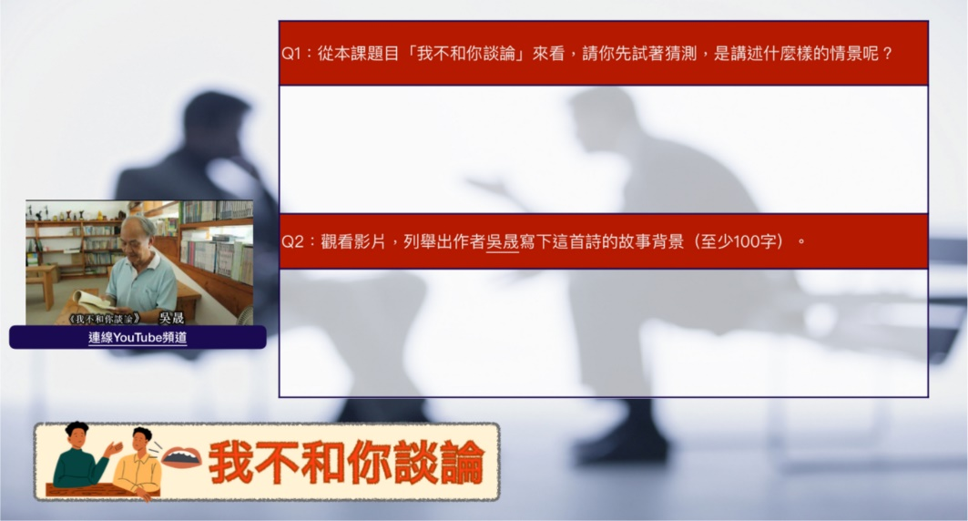  請學生依據課文標題進行「審題」預測不談論之內容，透過影片導讀認識作者吳晟以及創作的文章背景。
基礎 | 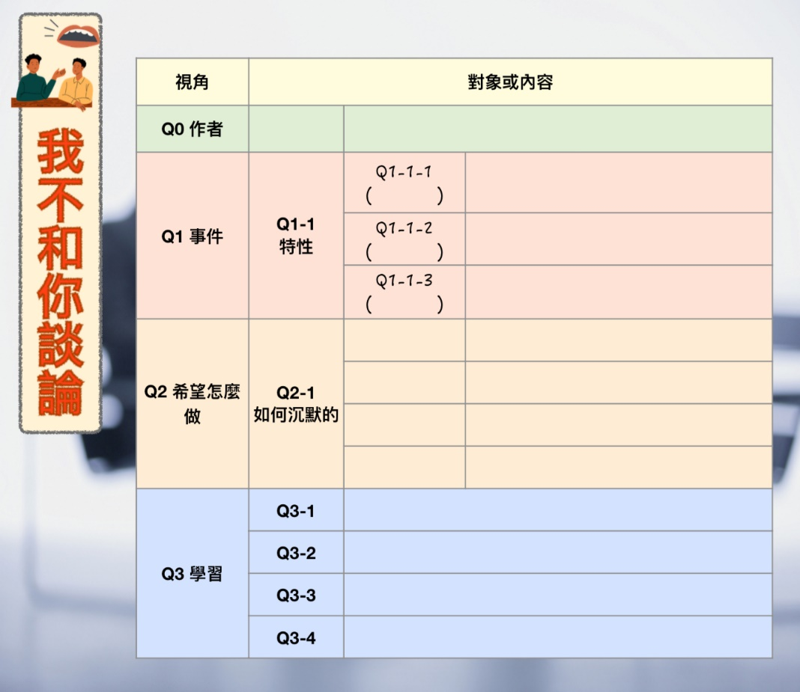  以iWork "Numbers"進行教學活動設計，以表格彙整新詩各斷句的方式讓學生尋找重複段與背後延伸真正的涵意為何。
挑戰 | 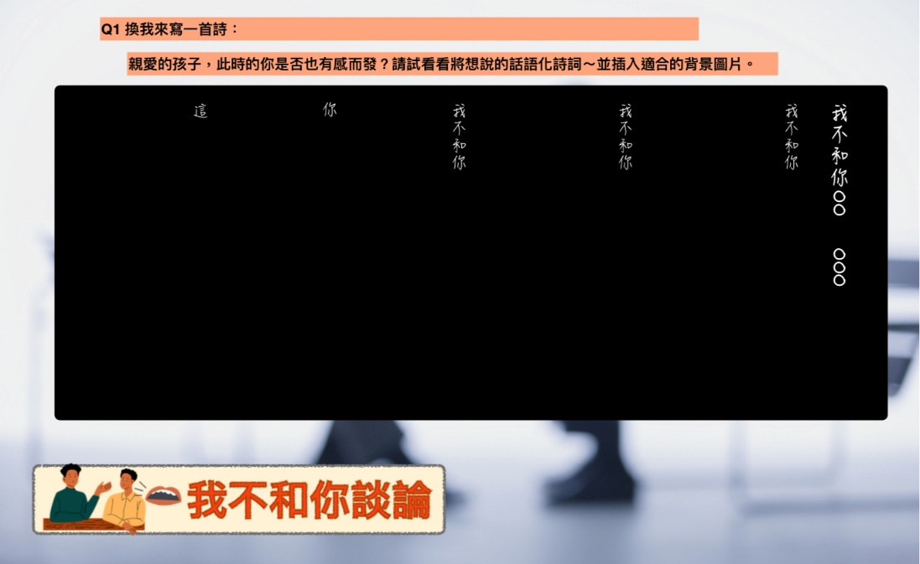  以新詩文體仿寫一篇：《我不和你OO》練習詞性運用與想法闡述。其中特別讓學生嘗試使用AI工具：Chat Everywhere作為個人寫作助教，當詞窮時可以如何尋找靈感，最後利用iWork功能插入圖片檔供學生自行發想屬於自己的畫面背景。
學生表現紀錄(提問單照片/課堂照片/學生作品照片)
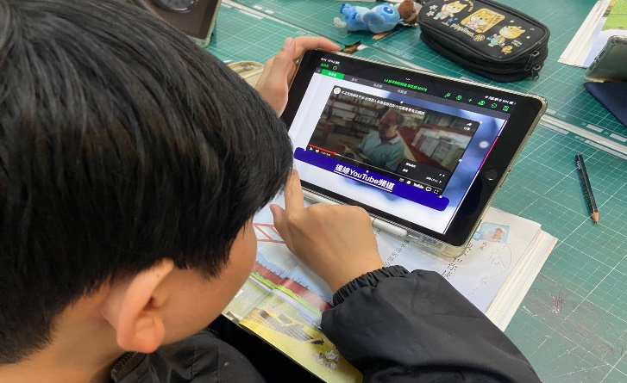 |  |  |  |  | 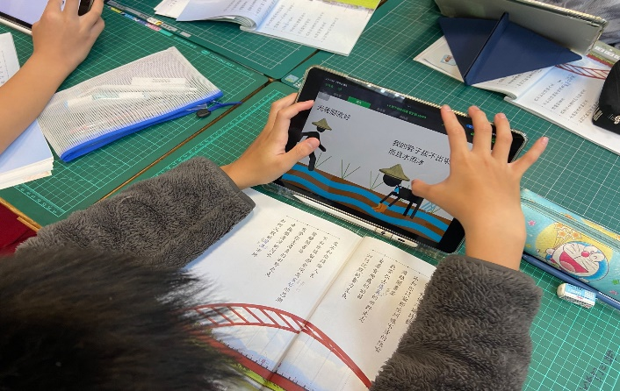
暖身題使用youtube影片進行對文本作者的寫作背景自學。 |  |  |  |  | 學生試著以「四格漫畫」方式呈現文本畫面，摘要整理課文重點。
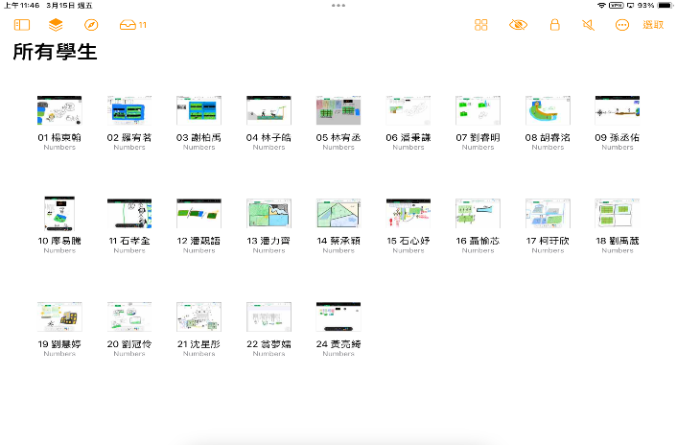 |  |  |  |  | 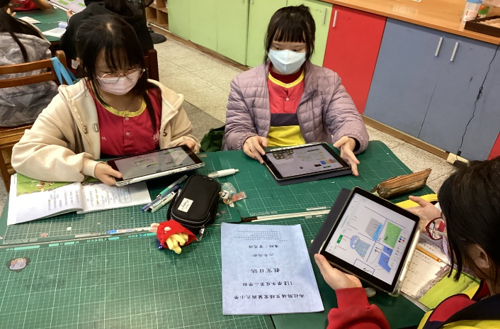
以「課堂」分享學生操作畫面。 |  |  |  |  | 請學生針對組員作品畫面分享自己的想法。
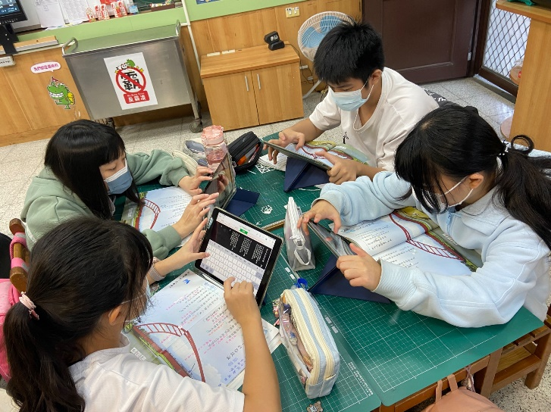 |  |  |  |  | 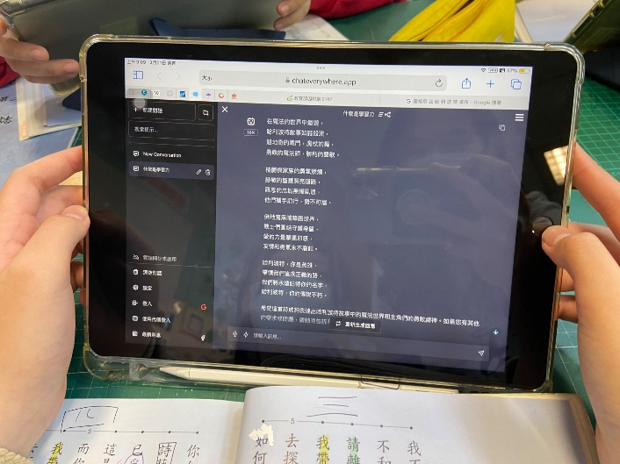
學生於挑戰題嘗試編寫自己的新詩。 |  |  |  |  | 導入Chat Everywhere引導學生提問，參考寫法及檢視文意是否合適。
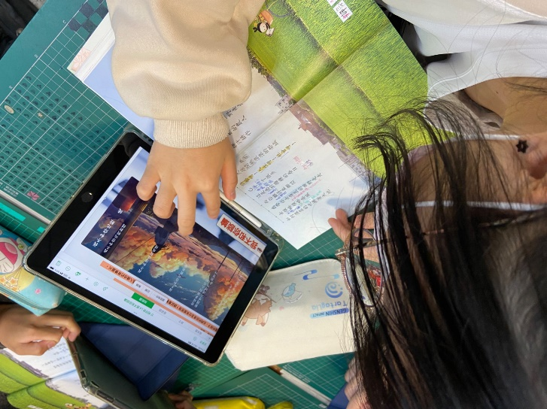 |  |  |  |  | 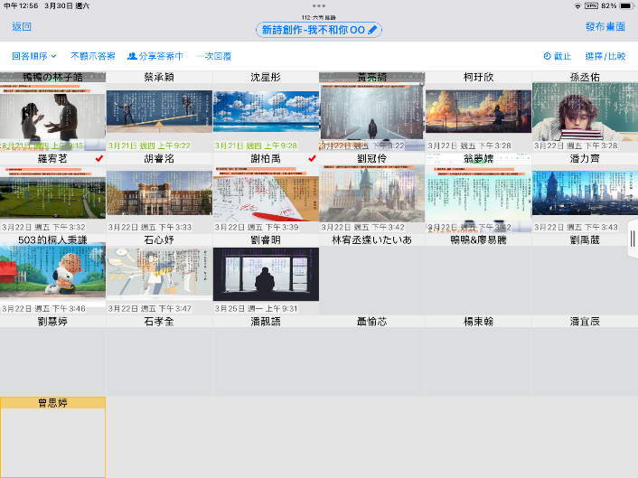
完成後插入適合情境的背景圖示。 |  |  |  |  | 學生將作品上傳於LoiLoNote分享。
教師課堂省思
從這學期開始，發現六下的課文文本除了處理基本的段落訊息提取重點，更著墨於文意背後議題的探討，尤其是當大量的社會議題融入，若教師在教學中不針對文字的意境或作者的創作背景加強營造深刻的感受，班上的孩子就更容易會錯意或因無法理解而詞不達意造成混淆。
以《 我不和你談論》這課的操作舉例，這次刻意蒐集了作者吳晟老師朗讀詩詞的紀錄片，讓學生可以在暖身題認識作者為何做了這首詩，真正想傳達的訊息是什麼？而當時的環境是否與現在不同？不僅了解到為何地點是在書房和廣袤的田野，且間接體認時代變遷的影響，到為何作者希望告訴人們應該多走出書房到戶外走走呢？在備課時也意外的查找到歌手張懸曾以此詩譜曲，也讓孩子有機會明白，文學生成不分領域，即便是一首詩還是課文都有可能入曲！這是也是文字最厲害的地方～
再之希望孩子們於新詩架構上擷取重要點歸納成心智圖後，再將內容回推請學生以此架構訂題：《我不和你OO 》，可試以調整「動詞改寫」了解詞性的運用。但以往的教學經驗當中難免都會有部分學生不清楚要寫什麼，這次也特別嘗試搭配以Chat Everywhere練習使用AI生成式工具導入寫作運用，藉機教孩子學習如何正確的善用工具幫助自己學習，在這個過程中孩子也能大量思考，也練習判斷訊息產出的正確性，是否需再過濾後再做使用，最後再針對創作加入適合的畫面，產出文字與畫面搭配的意境。

※每月五號前上傳前一月課堂實踐歷程到雲端個人檔案夾
※檔案名稱：姓名+月份課堂實踐歷程，例：王大叔九月份課堂實踐歷程

